EIB-ova anketa o klimi – četvrto izdanje
LUXEMBOURG, 1. veljače 2022.
Pri kupnji novog automobila velika većina Hrvata odlučila bi se za vozilo na hibridni ili električni pogon

U prvom dijelu EIB-ove ankete o klimi za razdoblje 2021.–2022. istražuju se stajališta građana o klimatskim promjenama u svijetu koji se ubrzano mijenja. Rezultati iz ovog priopćenja uglavnom se odnose na ponašanje građana kao pojedinaca i korake koje poduzimaju radi borbe protiv klimatskih promjena.

- 86 % Hrvata smatra da čine sve što im je u moći kako bi se u svakodnevnom životu borili protiv klimatskih promjena, ali većina ih ne vjeruje da tako postupaju i njihovi sunarodnjaci.
- 73 % Hrvata koji razmišljaju o nabavi automobila navodi da bi se pri sljedećoj kupnji odlučili ili za hibridno ili za električno vozilo, dok bi ih se 27 % i dalje opredijelilo za benzinca ili dizelaša.
- 62 % Hrvata navodi da pri izboru odredišta za godišnji odmor razmišlja o klimatskim promjenama.
- 43 % mladih Hrvata razmišlja o klimatskim promjenama kad traži posao.
- 40 % mladih Hrvata već sad kupuje rabljenu odjeću umjesto nove.

Ovo su neki od rezultata iz drugog priopćenja o anketi o klimi za razdoblje 2021.–2022. koje je danas objavila Europska investicijska banka (EIB). EIB je kreditna institucija Europske unije i najveći je zajmodavac na svijetu kad je riječ o projektima povezanima s djelovanjem u području klime.
Automobili na hibridni ili električni pogon traženiji su od benzinaca i dizelaša
Na pitanje o tome za kakvo bi se vozilo odlučili kod sljedeće kupnje 73 % Hrvata koji razmišljaju o nabavi automobila odgovara da bi to bilo ili hibridno ili električno vozilo. To je 46 % postotnih bodova više od postotka onih koji navode da bi kupili vozilo na dizelski ili benzinski pogon (27 %). Točnije, podjednak broj Hrvata odlučio bi se za vozilo na hibridni (36 %) odnosno električni (37 %) pogon.
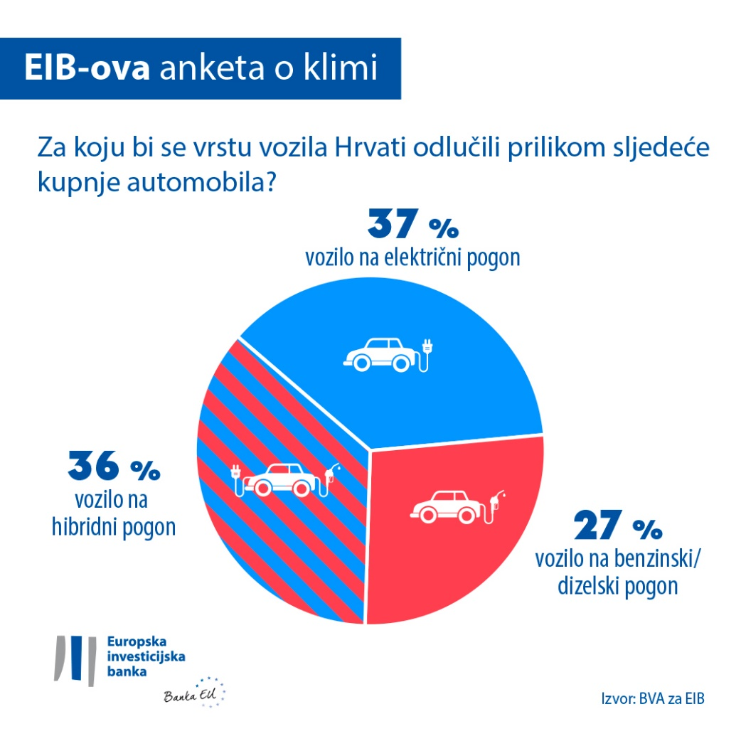
Želja za električnim automobilom raste sa životnom dobi. Naime, među Hrvatima koji razmišljaju o kupnji automobila za nabavu takvog vozila posebno je zainteresirano 52 % građana starijih od 65 godina (u odnosu na 34 % onih u dobi od 30 do 64 godine odnosno 30 % Hrvata mlađih od 30 godina). Mladi Hrvati skloniji su kupnji vozila na benzinski ili dizelski pogon za koje bi se odlučilo njih 41 %, što je 15 postotnih bodova više od brojke za kupce automobila u dobi od 30 do 64 godine (26 %) odnosno 23 postotna boda više od one za ispitanike starije od 65 godina (među kojima bi ih se tek 18 % odlučilo za benzinca ili dizelaša). Hibridna vozila bila bi prvi izbor za Hrvate u dobi od 30 do 64 godine (njih 40% kupilo bi hibridni automobil, što je 10 postotnih bodova više od brojke za građane starije od 65 godina (30 %) odnosno 11 postotnih bodova više od one za Hrvate mlađe od 30 godina (29 %).
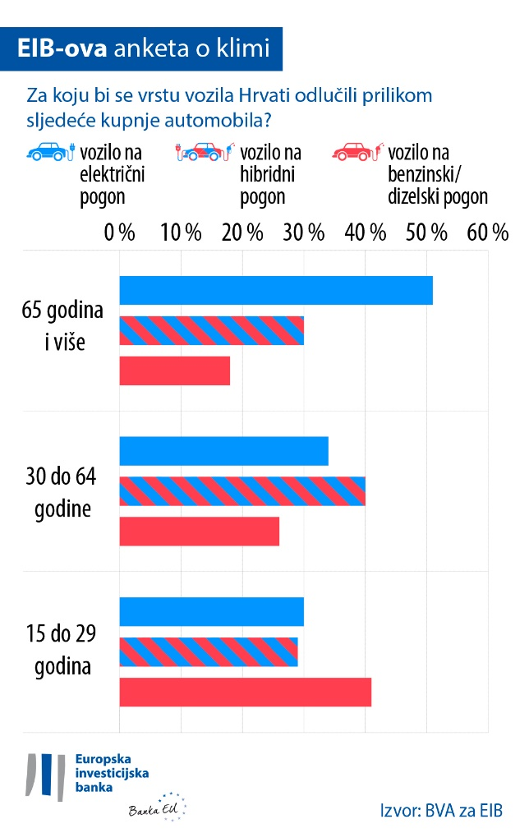
Istodobno, od ukupnog broja hrvatskih građana tek ih manji dio (11 %) navodi da nema automobil niti ga ne kani kupiti (dva postotna boda ispod prosjeka EU-a).
S obzirom na to da bi se 73 % hrvatskih građana koji razmišljanju o kupnji automobila odlučilo za hibridno ili električno vozilo, čini se da su Hrvati podjednako skloni prelasku na nove pogonske tehnologije kao i Mađari (72 %) i Slovenci (71 %). Međutim, čini se da su tome skloniji od Austrijanaca (51 %) i Čeha (48 %).
Točnije, čini se da Hrvati nisu toliko skloni odabiru benzinskog ili dizelskog vozila jer ih tek 27 % navodi da će njihov sljedeći automobil biti na tu vrstu pogona. To je 22 postotna boda manje od brojke za Austrijance (49 %) i 25 postotnih bodove manje od one za češke ispitanike (52 %). Međutim, čini se su Hrvati podjednako skloni kupnji benzinskog/dizelskog vozila kao i Mađari (28 %) i Slovenci (29 %).
Osim toga, 36 % Hrvata koji razmišljaju o nabavi automobila navodi da bi se prilikom sljedeće kupnje odlučilo za hibridno vozilo. Ta je brojka viša od one za Austrijance (28 %) i Čehe (31 %), ali slična je brojci za Mađare (37 %).
Čini se da su Hrvati koji razmišljaju o nabavi automobila (37 %), baš kao i Slovenci (35 %) i Mađari (35 %), skloniji kupnji električnog vozila nego što su to Austrijanci (23 %), Česi (17 %) i istočni Europljani promatrani kao prosjek (30 %), kojima električni automobili, kako izgleda, nisu toliko privlačni.
Općenito, Europljani koji razmišljanju o kupnji automobila u pravilu su najskloniji hibridnim vozilima (39 %), dok su im benzinska i dizelska vozila na drugom mjestu (33 %), a električna na trećem (28 %). Dok su Kinezi koji razmišljaju o nabavi automobila najskloniji kupnji električnog vozila (44 %), Amerikanci bi se prvo odlučili za hibridno vozilo (38 %), zatim za benzinsko ili dizelsko (33 %), a tek onda za električno vozilo (29 %).
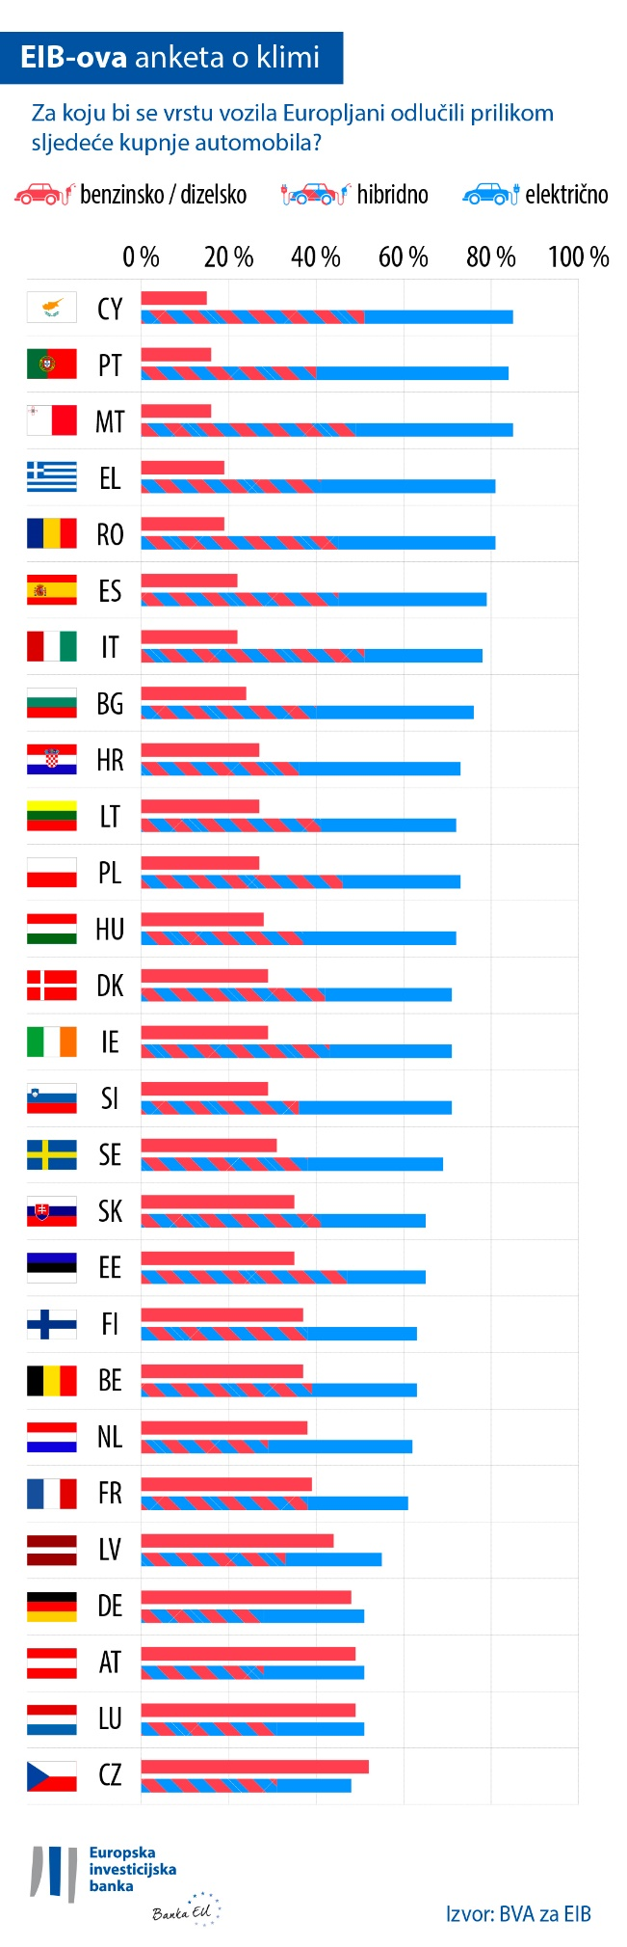
Zaštita klime ili putovanje zrakoplovom na godišnji odmor?
64 % Hrvata mlađih od 30 godina navodi da pri izboru odredišta za godišnji odmor razmišlja o klimatskim promjenama. O tom se problemu podjednako vodi računa u svim dobnim skupinama. Međutim, više od trećine mladih ispitanika (35 % u odnosu na 20 % ispitanika u dobi od 30 do 64 godine odnosno 16 % onih u dobi od 65 godina i starijih) navodi da će 2022. na godišnji odmor putovati zrakoplovom. Petina mladih ispitanika (19 % u odnosu na 9 % ispitanika u dobi od 30 do 64 godine odnosno 10 % onih u dobi od 65 godina i starijih) navodi da će putovati zrakoplovom do nekog dalekog odredišta.
Kupnja odjeće, potraga za poslom i izbor banke: kako problematika klimatskih promjena utječe na odluke građana?
33 % Hrvata navodi da kupuje rabljenu odjeću umjesto nove (devet postotnih bodova ispod prosjeka EU-a). Žene su tome sklonije nego muškarci (39 % žena u odnosu na 26 % muškaraca).
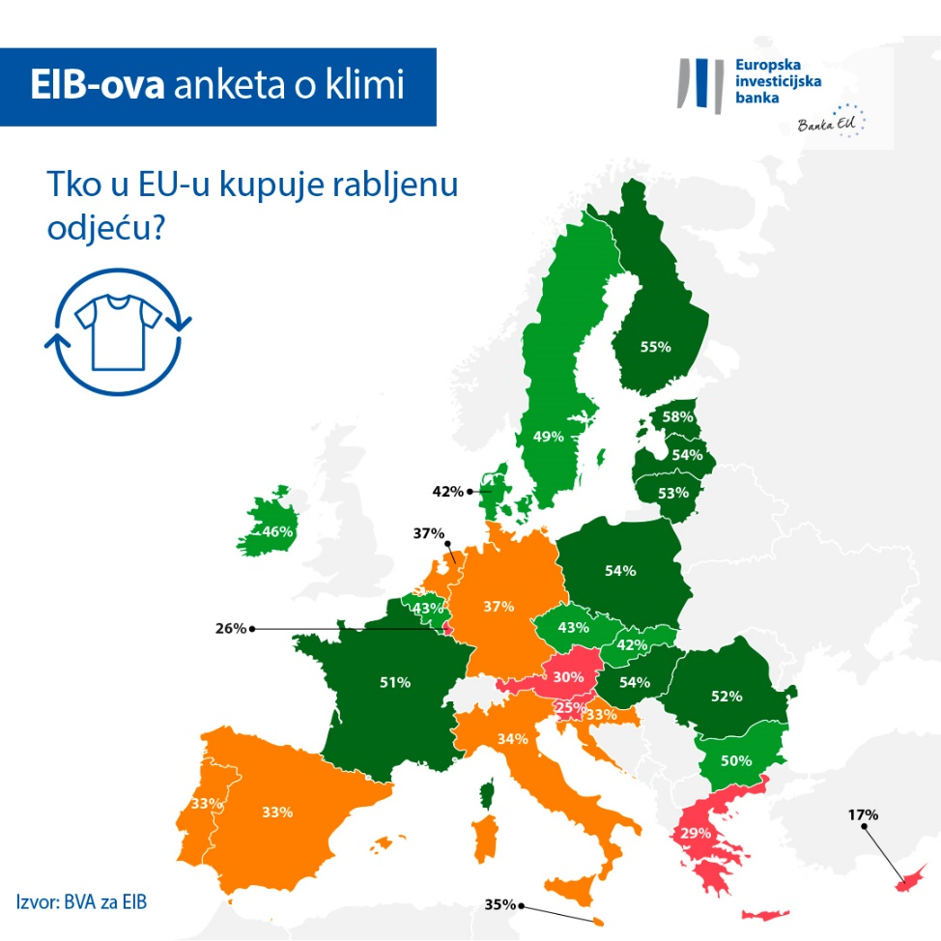
40 % hrvatskih građana razmišlja o klimatskim promjenama kad traži posao. Ta je brojka ponešto viša za ispitanike u dobi od 15 do 29 godina (43 %).
Sveukupno gledano, 44 % hrvatskih građana razmišlja o klimatskim promjenama kad bira banku ili ulaže svoju ušteđevinu.
Potpredsjednica EIB-a Teresa Czerwińska izjavila je: „Unatoč nekim očitim generacijskim razlikama, hrvatski građani sve više prilagođavaju svoje navike u području mobilnosti i potrošnje tako što prelaze na održivija rješenja radi borbe protiv klimatskih promjena. Ti pomaci u ponašanju pojedinaca pokazuju da su se ljudi svih dobi u svojem svakodnevnom životu spremni još snažnije založiti za davanje doprinosa ublažavanju klimatske krize. Ta je namjera jasno iskazana tijekom konferencije COP26 i očit je pokazatelj podrške naporima koje ulažemo u promicanje zelene tranzicije. Zajedničkim radom možemo zaštiti Hrvatsku, a posebno njezinu predivnu obalu, od razornih posljedica klimatskih promjena i drago mi je što u građanima Hrvatske vidim saveznike u toj sudbonosnoj borbi. EIB je klimatska banka EU-a, tako da je među njegovim ključnim zadaćama i financiranje inovativnih projekata okrenutih električnoj mobilnosti te drugim održivim rješenjima u području mobilnosti koja doprinose gradnji dekarbonizirane budućnosti za sve građane.”
Tablicu u Excelu s neobrađenim podacima za 30 zemalja obuhvaćenih anketom preuzmite ovdje. Ključni rezultati četvrtog izdanja EIB-ove ankete o klimi prikazani su na mrežnoj stranici EIB-a kojoj možete pristupiti ovdje.
KRAJ

Kontakt za predstavnike medija – Tibor JONA (t.jona@eib.org)
O EIB-ovoj anketi o klimi
Europska investicijska banka krenula je s četvrtim izdanjem svoje ankete o klimi, koja predstavlja iscrpno istraživanje o tome kako ljudi razmišljaju o klimatskim promjenama. Četvrto izdanje EIB-ove ankete o klimi provodi se u suradnji s tvrtkom za istraživanje tržišta BVA, a zamišljeno je kao podloga širu raspravu o stavovima i očekivanjima u pogledu djelovanja u području klime. Više od 30 000 ispitanika sudjelovalo je u anketi provedenoj između 26. kolovoza i 22. rujna 2021., pri čemu je za svaku od 30 zemalja obuhvaćenih anketom odabran reprezentativni uzorak.
O Europskoj investicijskoj banci
Europska investicijska banka (EIB) institucija je Europske unije osnovana sa zadaćom dugoročnog kreditiranja, a u vlasništvu je njezinih država članica. Svoja dugoročna sredstva stavlja na raspolaganje za potrebe zdravih ulaganja koja doprinose ostvarivanju ciljeva politika EU-a u Europi i izvan njezinih granica. Europska investicijska banka djeluje u približno 160 zemalja i jedan je od najvećih multilateralnih zajmodavaca na svijetu kad je riječ o projektima povezanima s djelovanjem u području klime. Grupa EIB-a nedavno je donijela Plan djelovanja klimatske banke kako bi ostvarila svoj ambiciozni cilj da u desetljeću do 2030. osigura potporu za bilijun eura vrijedna ulaganja u djelovanje u području klime i okolišnu održivost te da se do 2025. više od 50 % EIB-ovih sredstva izdvaja za djelovanje u području klime i okolišnu održivost. U okviru Plana djelovanja, svi novi poslovi Grupe EIB-a od početka 2021. usklađeni su i s ciljevima i načelima Pariškog sporazuma.
O tvrtki BVA
BVA je tvrtka za istraživanja javnog mnijenja i savjetodavne usluge, a u svojem je sektoru prepoznata kao jedna od najinovativnijih tvrtki za istraživanje tržišta. BVA se specijalizirao za bihevioralni marketing, a u svojem se radu oslanja na spregu podatkovne i društvene znanosti kako bi podatke pretvorio u izvor nadahnuća i udahnuo im život. Osim toga, BVA je član Svjetske neovisne mreže za istraživanje tržišta (WIN), globalne mreže koja okuplja neke od vodećih svjetskih igrača u području istraživanja tržišta i provedbe anketa, a ima više od 40 članova.

Te istočnoeuropske zemlje obuhvaćaju Bugarsku, Češku, Estoniju, Hrvatsku, Latviju, Litvu, Mađarsku, Poljsku, Rumunjsku, Slovačku i Sloveniju.

